
【本周快报】
商品房成交 | 住宅类 |  |  | 非住宅类
（8.19-8.25） | 本周 | 变化量 | 变化幅度（%） | 本周 | 变化量 | 变化幅度（%）
成交套数 | 1178 | 135↑ | 12.94↑ | 502 | 174↑ | 53.05↑
成交面积 | 135406.48 | 13064.6↑ | 10.68↑ | 35569.2 | 17555.57↑ | 97.46↑

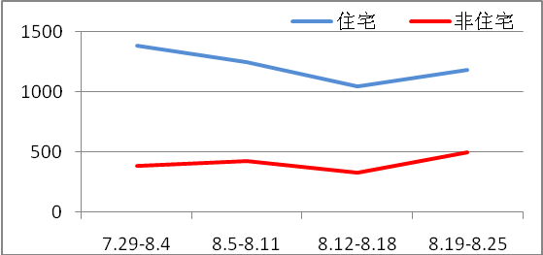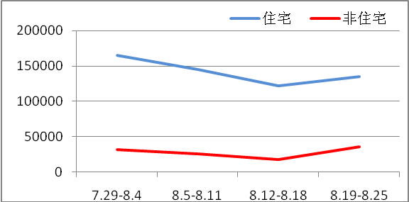
商品房成交套数趋势图 商品房成交面积趋势图
2013. 8.19-8.25：吴中区和相城区止跌回升，其他三区继续呈现下跌态势。吴中区大幅上涨六成，连续第四周获得销售冠军, 不仅包揽本周住宅前三甲排名，在前十榜中更是占了六成之多。
二手房成交  （8.19-8.25） | 本周 | 变化量 | 变化幅度（%）
成交套数 | 660 | 25↓ | 3.65↓
成交面积 | 72072.03 | 6762.19↓ | 8.58↓

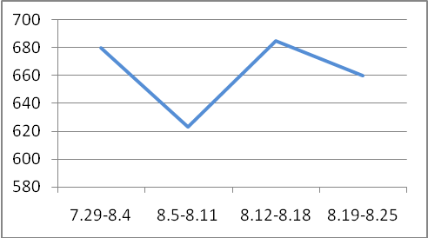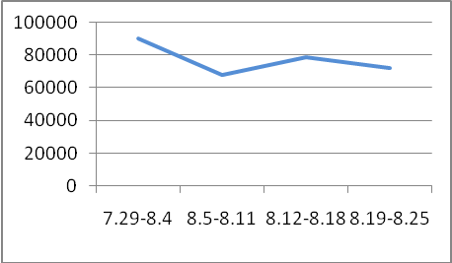
二手房成交套数趋势图 二手房成交面积趋势图
2013. 8.19-8.25：苏州二手房成交量环比前周略有下降，市场整体表现趋于稳健。业内人士预计，根据近期行业表现以及往年规律，“金九”苏州二手房行情看好。
【新增批售】
新增预售许可 | 住宅 |  | 非住宅 |  | 合计
（8.19-8.25） | 本周 | 变化幅度  （%） | 本周 | 变化幅度  （%） | 本周 | 变化幅度  （%）
建筑面积 | 222343.22 | 4.32↓ | 26436.7 | 18.21↑ | 248779.92 | 2.35↓
套数 | 2092 | 1.13↓ | 377 | 52.16↓ | 2469 | 14.98↓

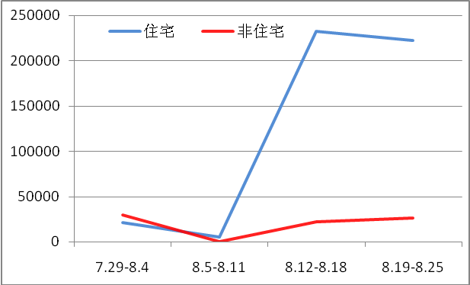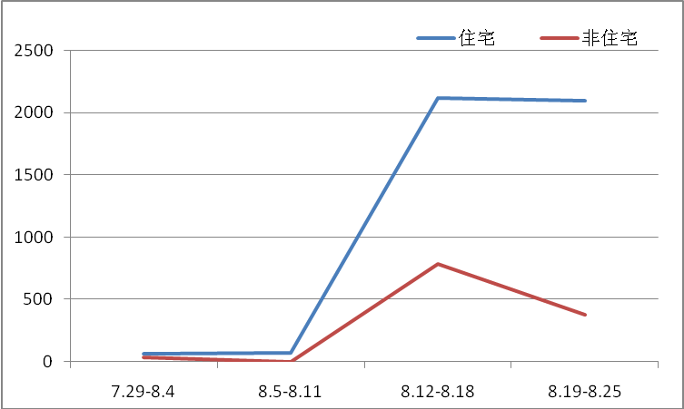
新增预售面积趋势图 新增预售套数趋势图
2013. 8.19-8.25：新增供应量略有下滑，约22.23万方新增供应量入市，环比减少4.35%。住宅市场继续呈现供大于求的状态，新房源的加速入市并未带动全市销量大幅上涨，淡季楼市的疲软态势尽显。上周开盘市场5盘推新900多套房源入市，环比前一周推盘个数减少2个，但入市房源量却增加不少。
售房单位名称 | 商品房名称 | 预售总量 |  | 住宅 |  | 非住宅
售房单位名称 | 商品房名称 | 面积  (平方米) | 套数  (套) | 面积  (平方米) | 套数  （套） | 面积  (平方米) | 套数  （套）
苏州市凯威房地产开发有限公司 | 叠翠峰花园 | 57832.64 | 598 | 53322.12 | 552 | 4510.52 | 46
苏州科技城发展有限公司 | 山湖湾花园北区14幢、15幢、18幢 | 39007.42 | 330 | 39007.42 | 330 | 0 | 0
苏州旭辉兴腾置业有限公司 | 朗沁花园二期 | 34898.88 | 529 | 33031.87 | 352 | 1867.01 | 177
苏州苏相合作区邻里中心开发有限公司 | 苏地2012-G-46号 | 7856.43 | 60 | 0 | 0 | 7856.43 | 60
苏州新城创恒房地产有限公司 | 香悦花园 | 65208.97 | 538 | 57124.29 | 450 | 8084.68 | 88
苏州市花样年房地产开发有限公司 | 太湖论坛城 | 43975.58 | 414 | 39857.52 | 408 | 4118.06 | 6

【本周地产信息】
◎ 房地产传统销售旺季“金九银十”即将到来，市场却出现了“冰火两重天”景象。一方面，市场消息显示，8月以来，北京、上海等城市“抢盘”“日光盘”等现象迭出；另一方面，市场机构的统计数据却显示，北京等城市成交二手房空置率已经接近五成。据市场机构伟业我爱我家市场研究院最新统计数据显示，在北京、上海、天津、杭州、南京、苏州、太原7个城市近一年的二手房成交房源中，从原业主对房源的使用情况看，空置房屋占比高达46.1%。
【点评】一方面是高达近五成的房屋空置，另一方面则是房价和房租的接连上涨。大量的房屋既不用于出售，也不用于出租，而是大量的闲置浪费，导致了二手房买卖市场和二手房租赁市场房源供应的紧张，二手房买卖和租赁市场供不应求矛盾的日益加剧，是导致房价和房租不断上涨的根本原因。

◎ 上半年房地产市场回暖，加之新“国五条”催生二手房成交集中爆发，个人住房公积金贷款增速明显。近期，全国多地国管公积金余额告急，开始采取公积金转商业贴息贷款的方式解燃眉之急，由于“公转商”之间存在最低2.05%的利率差，公积金中心是否应当为这2.05%的利率差买单备受争议
【点评】“公转商”、“轮候制”等都是缓解燃眉之急的权宜之计，楼市低迷时，公积金过度结余会造成资源浪费；楼市火爆时，又容易出现余额不足的情况。因此，建立合理的公积金存贷机制，加大对公积金风险的管控才是长远之计。

◎ 利用暑期，日前苏大7名大学生对270名买卖二手房的市民和苏州三个房地产交易中心进行调查。调查结果显示，苏州二手房市场成交量趋于平稳，83.3%的购房者则是为了改善住房需求、解决基本住宅住房需求以及为子女购置，这也表明苏州二手房市场以改善型需求为主，刚需型排第二。

◎ 据统计，上周，朗诗绿街南岸125套居住宅销售排行榜第一，其中旭辉华庭22套蝉联高新区住宅销售排名第一；金亿城25套占据商业类项目第一；拙政别墅以4套居别墅类项目第一。

◎ 8月21日，北京第一宗“限房价地块”开始竞价，起始竞拍价为24.5亿元，要求开发商除公租房外，剩余商品房售价不超过2.2万元/平方米，套型建筑面积不超过90平方米。这个定价比该区域周边楼盘均价低6000元左右。该地块挂拍之后第三天仍然无人问津。
【点评】今年5月就被广泛讨论的调控新思路——“限房价、竞地价”终于落下实棋，这项新政被称为是商品房土地出让模式上力度最大的改革，日后将在全国范围内全面推广。长远来看，这种土地出让模式确实难以达到降低房价的目的，虽然从短期看、从统计数据上看，有可能把均价拉下来。

◎ 根据调查显示，认为地铁建设对购房意向有一定影响和影响非常大的购房者占77.14%，其中看中地铁交通便利的购房者占38.81%，看中升值空间和配套齐全的购房者各占20.9%，可见购房者对地铁的认可程度非常高。
【点评】商业项目的购房者更多的是看中地铁沿线商业的升值空间。相比商业项目的购房者看中产品的升值潜力，住宅项目的购房者则更看中地铁带来的便利交通和完善配套。

◎ 吴江9月份有5个楼盘项目开盘或加推，全部都是住宅项目，其中1个纯新盘项目，总计共约740套左右房源“抢金九”入市。与旺季相对应的正好是楼盘优惠较少，苏州9月49个加推或开盘项目中，仅14个楼盘有预约优惠，但单吴江就有4个楼盘给出了实实在在的预约优惠。

◎ 目前苏州六大片区，中小户型存量不足万套——据搜房网不完全统计，目前苏州刚需中小户型存量8020套，其中园区仅存258套，吴中区仅存2887套，吴江区957套，姑苏区764套，相城区1164套。高新区990套。与供应量的短缺相矛盾的是，苏州楼市庞大的购买力。据调查显示，正常自住和结婚用房的购房者占据71%，其中，正常自住占50%，结婚用房占比21%。改善型购房者仅占比18%。投资理财以及其他仅占比11%。
【点评】刚需购房者买房难，是目前苏州楼市的最大特点。正是因为供需关系的失衡，才导致了苏州刚需购房者一房难求的窘境，也变相的导致“抢房”事件的发生。

◎ 据称，苏州本地房企苏州市房地产开发有限公司已经转让其位于光福的一块别墅用地，并且有意在近期吴中区重新拿地。9月土拍是否参与竞拍，拭目以待。

【本周地产点评】

国土部土地管理制度改革研究课题小组成员、国土部规划司副司长刘国洪
围绕土地制度如何适应城镇化发展的新要求，国土部专门成立了土地管理制度改革研究小组，历时10个月，在对11个省份的50多个城市进行调研后，目前已形成关于改革完善土地管理制度促进城镇化健康发展的框架建议。在新型城镇化发展过程中，土地管理制度改革的基础是建立“以土地用途管制为核心的政府规划管控制度”，要求则是“以土地资源高效合理利用为目的的市场配置制度”。

北京师范大学金融研究中心主任钟伟
城镇化是围绕人的城镇化，解决户籍问题是第一步，下一步则是农民进城过程中对保障房的需求，短期内房地产还不会从城镇化中获利很大。

知名财经人士叶檀
房地产兴中国经济兴，房地产是城镇化进程的主要引擎。

住建部政策研究中心主任秦虹
房地产企业在进行投资时，要瞄准成熟的、密度大的城市群。城市发展的不均衡决定了房地产市场增长的格局。不均衡发展格局对市场影响特别大，特别明显。城市人口增长主要来源仍然是城镇化，但是现在的城镇化和过去的城镇化对房地产市场的影响是不一样的。

北京师范大学金融研究中心主任钟伟
新型城镇化短期内不会对房地产产生影响。今后几年房地产的运行，盈利模式会更加复杂一些。纯做地产或者纯做商业这个模式已经难以为继，未来需要的是一端是地产，另一端是产业，这个产业不仅是商业，还会更广义一些。比如一端是地产，另外一端可能是物流，可能是养老，可能是更为复杂的商业业态混合。

